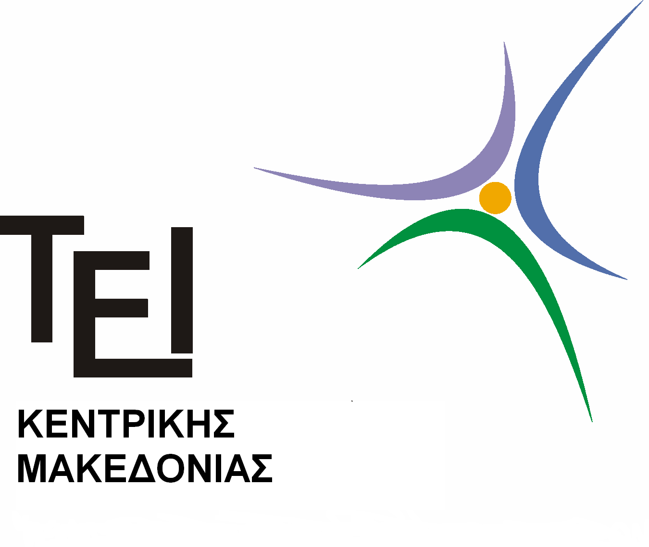
ΤΕΙ ΚΕΝΤΡΙΚΗΣ ΜΑΚΕΔΟΝΙΑΣ
ΤΜΗΜΑ ΛΟΓΙΣΤΙΚΗΣ ΚΑΙ ΧΡΗΜΑΤΟΟΙΚΟΝΟΜΙΚΗΣ
Πρόγραμμα Μεταπτυχιακών Σπουδών Χρηματοοικονομική Λογιστική και Διοίκηση

Ενημερωτικό σημείωμα και οδηγίες για τους πρωτοετείς Μεταπτυχιακούς σπουδαστές

Η Γραμματεία σας καλωσορίζει, στο ΤΕΙ Κεντρικής Μακεδονίας και στο τμήμα Λογιστικής και Χρηματοοικονομικής, με το παρόν σημείωμα θα θέλαμε να σας δώσουμε τις βασικές εκείνες πληροφορίες οι οποίες θα σας φανούν χρήσιμες, τόσο στην αρχή όσο και στην συνέχεια των σπουδών σας.

Σε όλη τη διάρκεια των σπουδών σας θα ενημερώνεστε κυρίως από την ιστοσελίδα του τμήματος http://accounting.teicm.gr/ και από τις ανακοινώσεις του τμήματος. Θέματα εξεταστικής, δηλώσεις μαθημάτων, εργαστηρίων και συγγραμμάτων καθώς και άλλα λοιπά θέματα, θα αναρτώνται στα «Νέα του Τμήματος». Πληροφορίες σχετικά με το Πρόγραμμα Σπουδών θα βρείτε στη ηλεκτρονική διεύθυνση: http://accounting.teicm.gr/index.php?cat_id=7
Η Έγκυρη και έγκαιρη ενημέρωση αποτελεί πλεονέκτημα του φοιτητή για την ομαλή φοίτηση του, συνεπώς προτείνεται η συχνότερη δυνατή επίσκεψη στην ιστοσελίδα του τμήματος http://accounting.teicm.gr/ και του Τ.Ε.Ι Κεντρικής Μακεδονίας http://www.teicm.gr/.

Όλοι οι σπουδαστές του ΤΕΙ και κατά συνέπεια και του Τμήματος Λογιστικής και Χρηματοοικονομικής, έχουν την δυνατότητα να χρησιμοποιήσουν την εφαρμογή της ηλεκτρονικής γραμματείας (http://egram.teicm.gr/) μέσω της ιστοσελίδας http://www.teicm.gr/. . Μέσω αυτής της εφαρμογής ο φοιτητής μπορεί να εγγραφεί ηλεκτρονικά στα τμήματα εργαστηρίων, να δηλώνει τα μαθήματα του όταν είναι η περίοδος δηλώσεων και να ελέγχει την ατομική του καρτέλα. Μπορείτε ακόμα να εκτυπώνετε βεβαιώσεις σπουδών (υπάρχουν οδηγίες στην ιστοσελίδα του ΤΕΙ) για κάθε νόμιμη χρήση και αναλυτική βαθμολογία (Όλες τις ημέρες και τις ώρες, ηλεκτρονικά μέσω διαδικτύου).

Οδηγίες Ενεργοποίησης Κωδικού εισόδου στην Ηλεκτρονική Γραμματεία, e-gram:

Με την παραλαβή του Αριθμού Ειδικού Μητρώου (ΑΕΜ) και την ημερομηνία γέννησης κάνετε ενεργοποίηση του κωδικού σας, συμπληρώνετε επίσης τον λογαριασμό e-mail και τηλέφωνο.

Το όνομα και ο κωδικός χρήστη είναι αυστηρά προσωπικοί , σε περίπτωση που τα χάσετε δεν δίνονται στοιχεία τηλεφωνικά αλλά μέσω email θα στείλετε αίτημα απώλειας κωδικών δηλώνοντας το Ονοματεπώνυμο και τον Α.Ε.Μ

Συνιστάται το password να το αλλάξετε επιτόπου γιατί είναι δύσκολο να απομνημονευτεί.

Για την αλλαγή του password είναι καλό αμέσως μόλις τον βγάλει το σύστημα να τον μαρκάρετε με το ποντίκι και με δεξί κλικ να κάνετε αντιγραφή (copy). Στην συνέχεια στην κορυφή της σελίδας θα πατήσετε αλλαγή κωδικού και εκεί που θα ζητηθεί παλιός κωδικός θα κάνετε μέσα στο κελί, δεξί κλικ και επικόλληση (paste). Και όπου ζητηθεί καινούργιος κωδικός θα βάλετε όποιον εσείς επιθυμείτε.

Τα μαθήματα για το τρέχον ακαδ. έτος 2017–2018 θα αρχίσουν στις 2 Οκτωβρίου.

Επίσης σημαντικά σημεία που θα πρέπει να γνωρίζετε είναι τα εξής:

- Όλοι οι Μεταπτυχιακοί φοιτητές μπορούν να υποβάλλουν αίτηση λήψης ακαδημαϊκής ταυτότητας στην διεύθυνση https://submit-academicid.minedu.gov.gr/ ακολουθώντας τις οδηγίες της ιστοσελίδας.
- Επιπλέον όλοι μπορείτε να βγάλετε κάρτα δανεισμού βιβλίων για τη βιβλιοθήκη http://lib.teicm.gr/. Στον παρών ιστότοπο μπορείτε να περιηγηθείτε και να αναζητήσετε τίτλους βιβλίων και περιοδικών ακαδημαϊκού και λογοτεχνικού περιεχομένου. (1^{ος} όροφος κτιρίου βιβλιοθήκης τηλ. 2321049265, 2321049269).
- Στο ΤΕΙ λειτουργεί γυμναστήριο με πολλές δραστηριότητες. (Υπόγειο κτιρίου εργαστηρίων ΣΔΟ, ανοιχτά πρωί – απόγευμα πληροφορίες στο τηλ. 2321049162 στον κ. Οικονόμου Χαράλαμπο).
- Συνίσταται να δημιουργήσετε λογαριασμό email σύμφωνα με τις οδηγίες στο σύνδεσμο http://www.teicm.gr/index.php?id=1060

Για ότι χρειαστείτε στο νέο σας ξεκίνημα είμαστε πρόθυμοι να σας βοηθήσουμε. Οι ώρες εξυπηρέτησης για την γραμματεία είναι 11:00 – 13:00 εκτός αν λόγοι ανωτέρας βίας είτε δικοί σας είτε δικοί μας επιτάσσουν διαφορετικά και σας ευχαριστούμε εκ των προτέρων για την κατανόηση.

Για τη Γραμματεία

Τηλέφωνο επικοινωνίας 2321049136
Fax: 2321049155
Email Τμήματος: postaccount@teiser.gr

Υποστήριξη Π.Μ.Σ

κα. Κούτσα Αθανασία, Προϊσταμένη του τμήματος
κα Λεμονίδου Δέσποινα, Υποστήριξη Γραμματείας του τμήματος

